Перечень игр и пособий, находящихся в кабинете
Центра игровой поддержки ребёнка «Малышок»
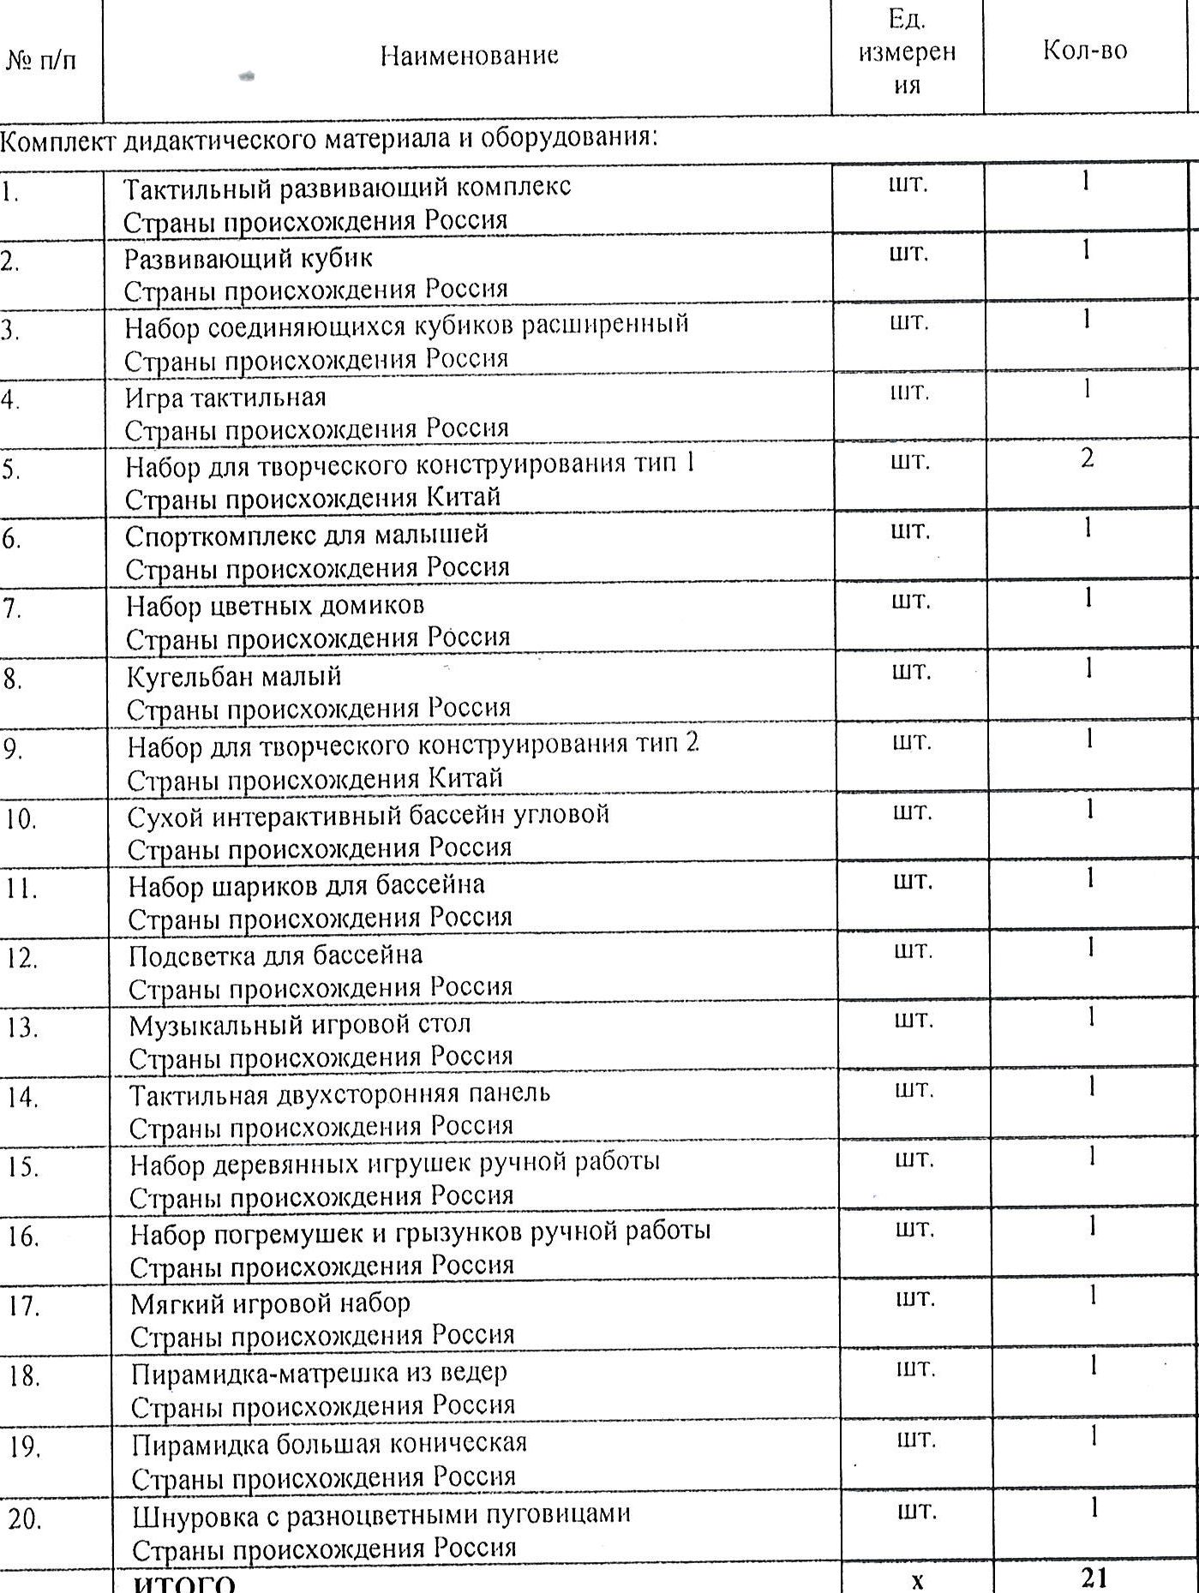
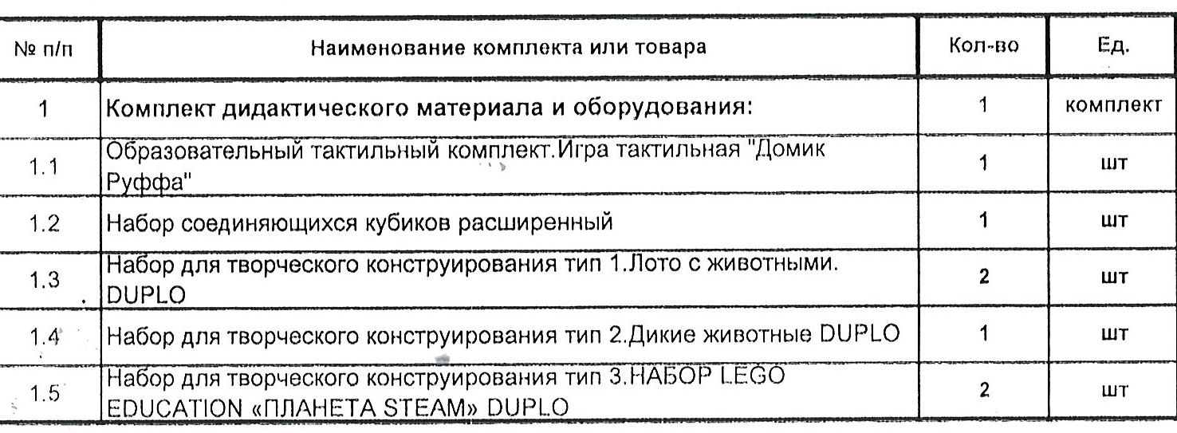
На средства МБДОУ «ЦРР – Карагайский детский сад №4» было закуплено оборудование:
- Игровой комплект «Пертра» (набор психолога);
- Мультисенсорное пособие «Нумикон»;
- Электронная диагностика KID/RCDI-2000 для точной оценки развития ребёнка.

